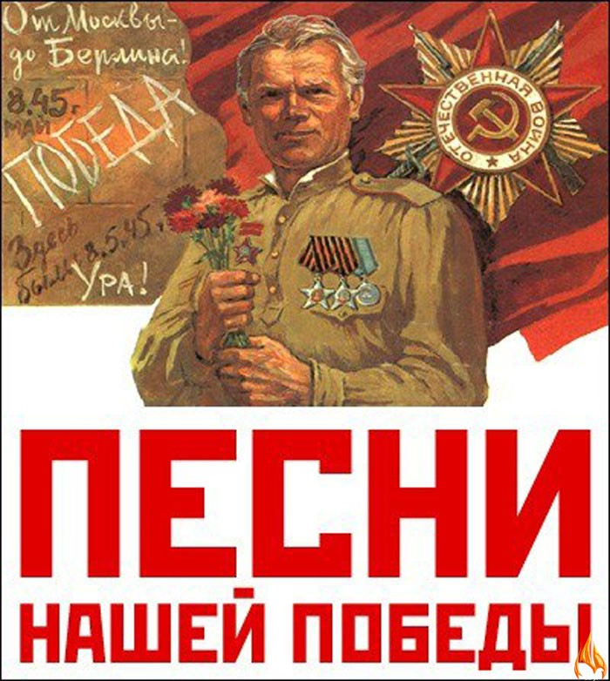
Великая Отечественная война - одна из самых героических страниц нашей истории. Мужество людей, их стремление защитить свою Родину не знало границ. Вместе с людьми в солдатский строй встала песня. С первых дней войны песни помогали народу выстоять и победить, они стали оружием, которое подавляет врага.
Прошли годы, но песни военных лет звучат и сегодня, трогая сердца наших современников. У каждой песни есть своя судьба, своя история. Каждая из них раскрывает нам отдельную страницу тех незабываемых событий.
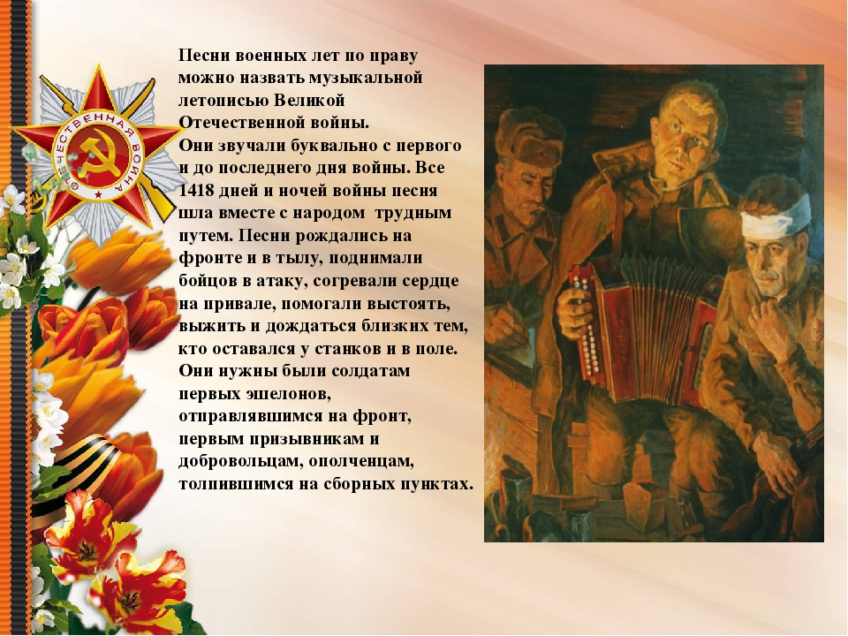
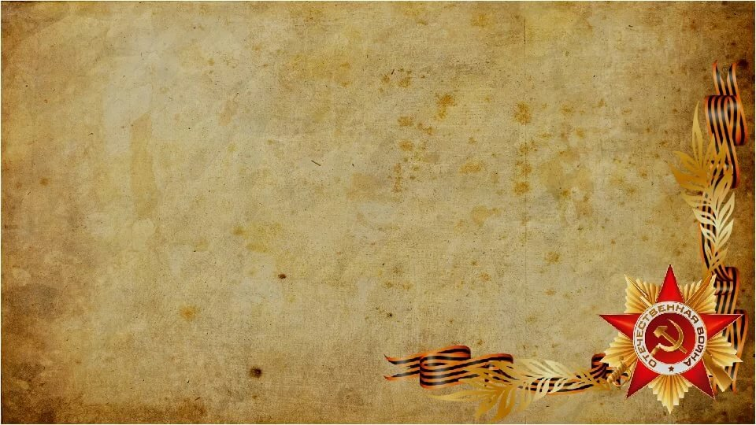
Появление песни «Священная война» условно делится на два отдельных этапа. Первым этапом считается 24 июня 1941 года. В этот день в газетах «Известия» и «Красная звезда» был опубликован текст будущей песни, автором которого был Василий Иванович Лебедев-Кумач, являющийся поэтом СССР. Второй же этап осуществил народный артист СССР Александр Васильевич Александров. Он буквально сразу же написал музыку на слова Лебедева-Кумача, а уже 26 июня песня «Священная война» была впервые исполнена Краснознамённым ансамблем песни и пляски СССР, руководителем которого и являлся Александров, на Белорусском вокзале в городе Москве.

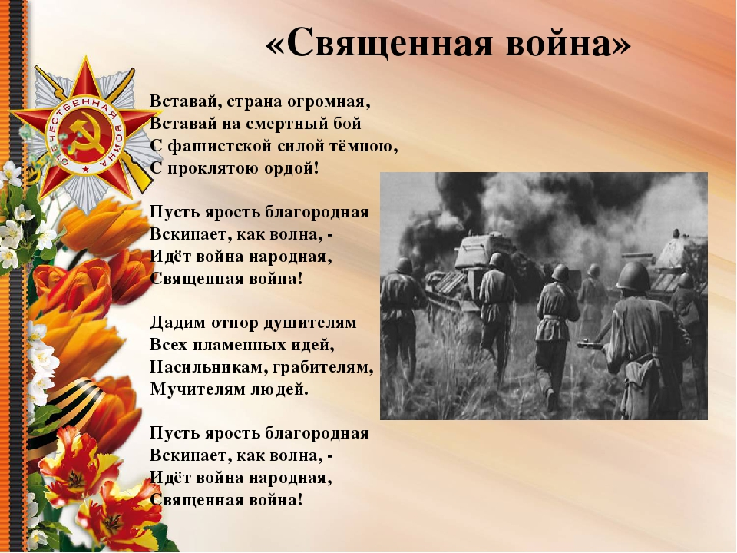

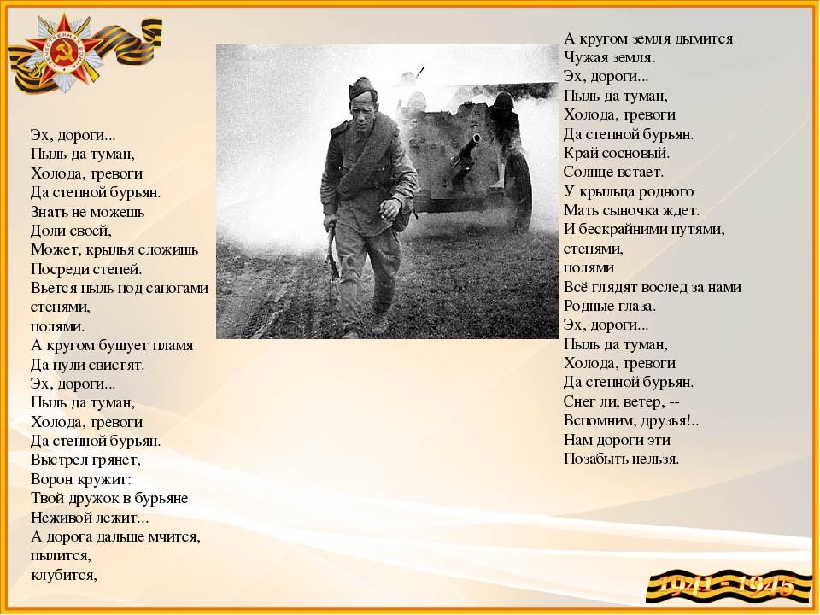
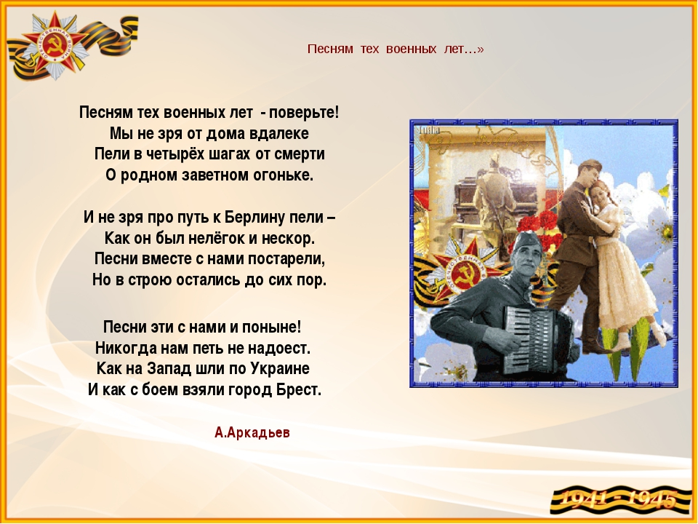

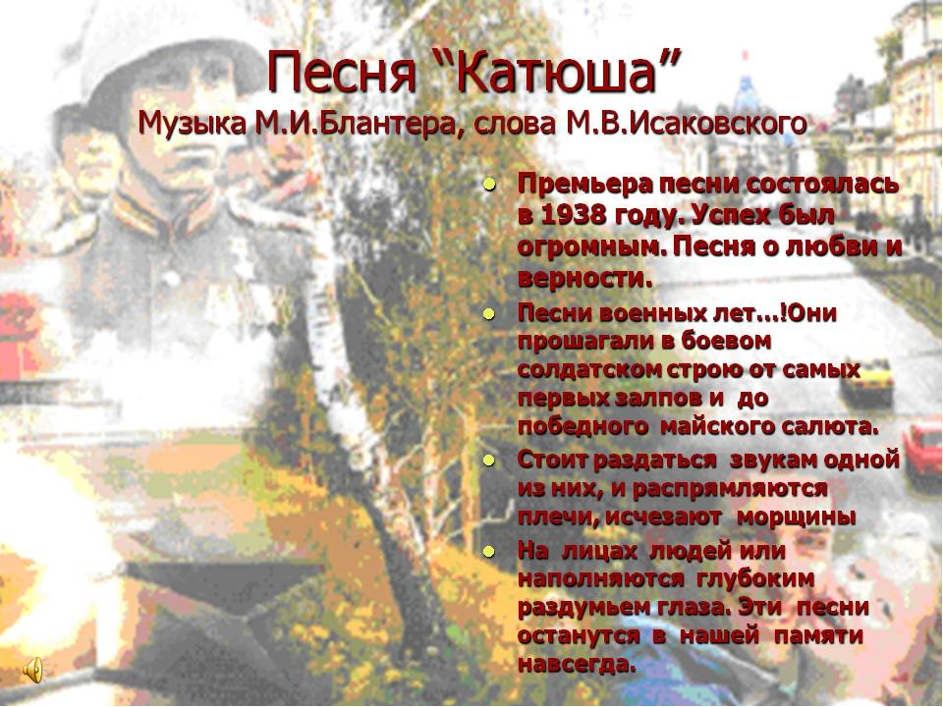
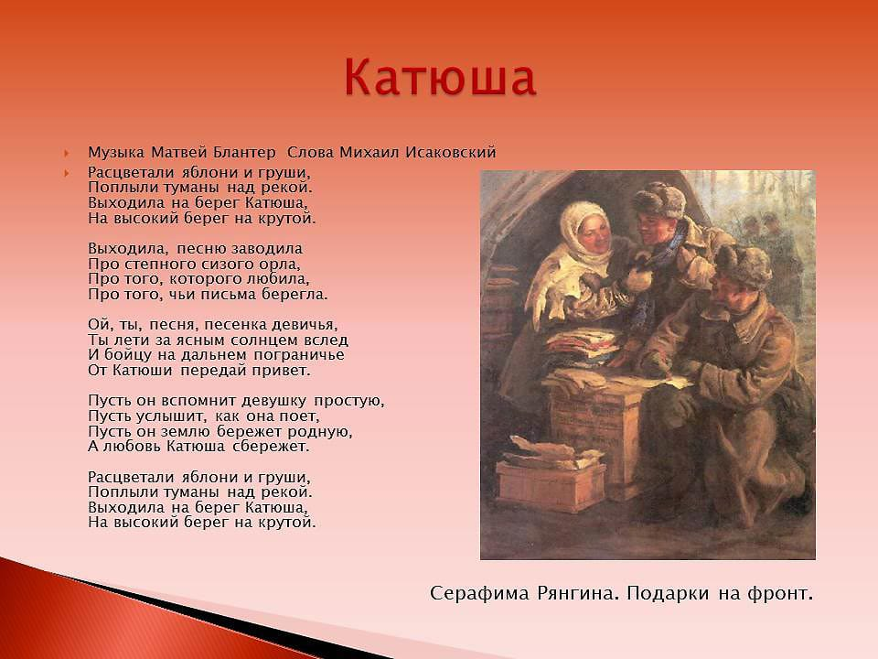
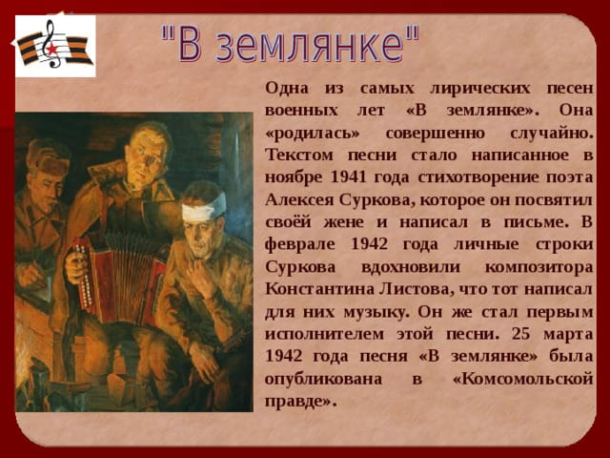
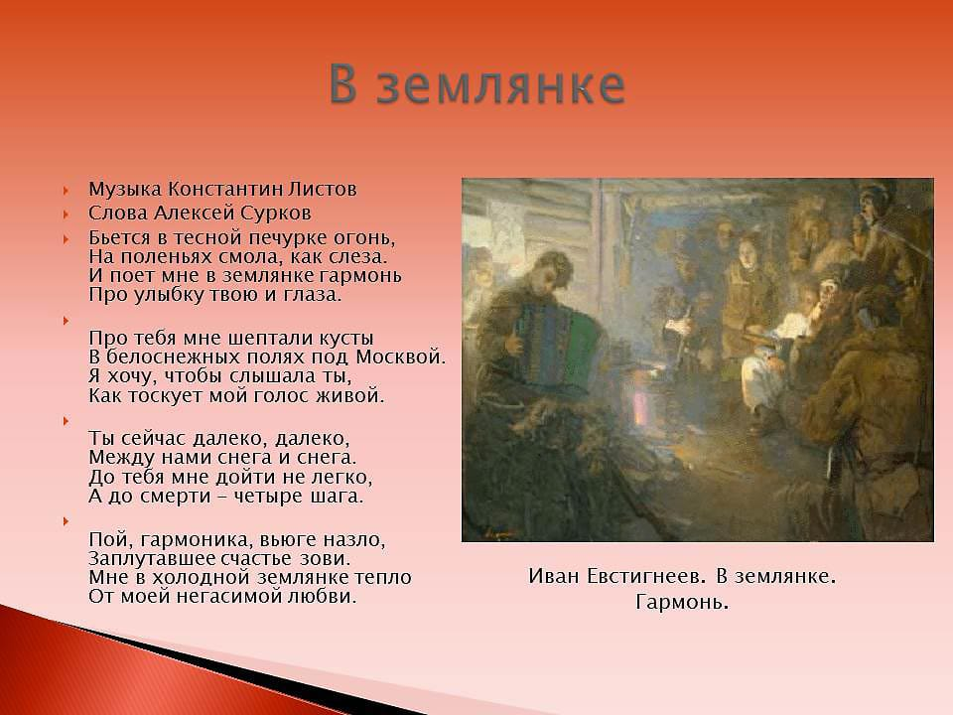
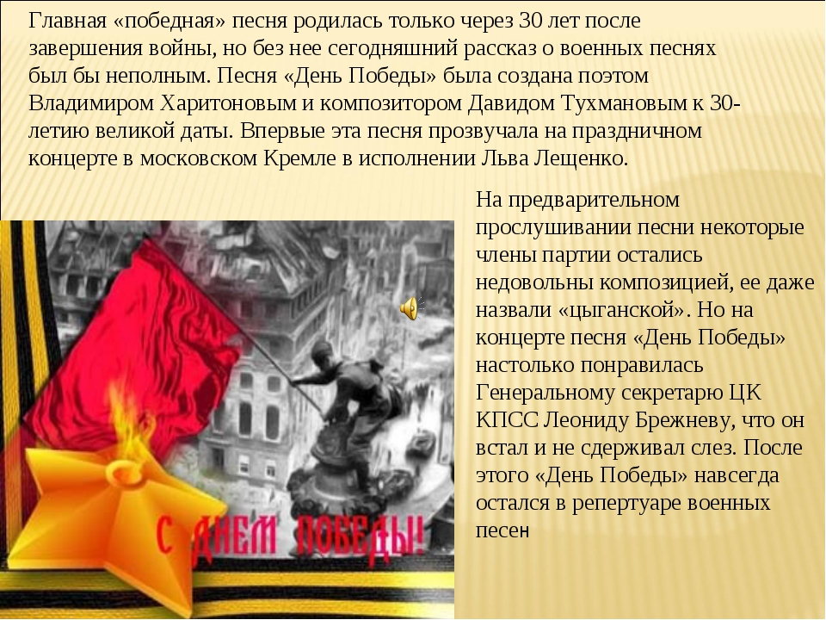
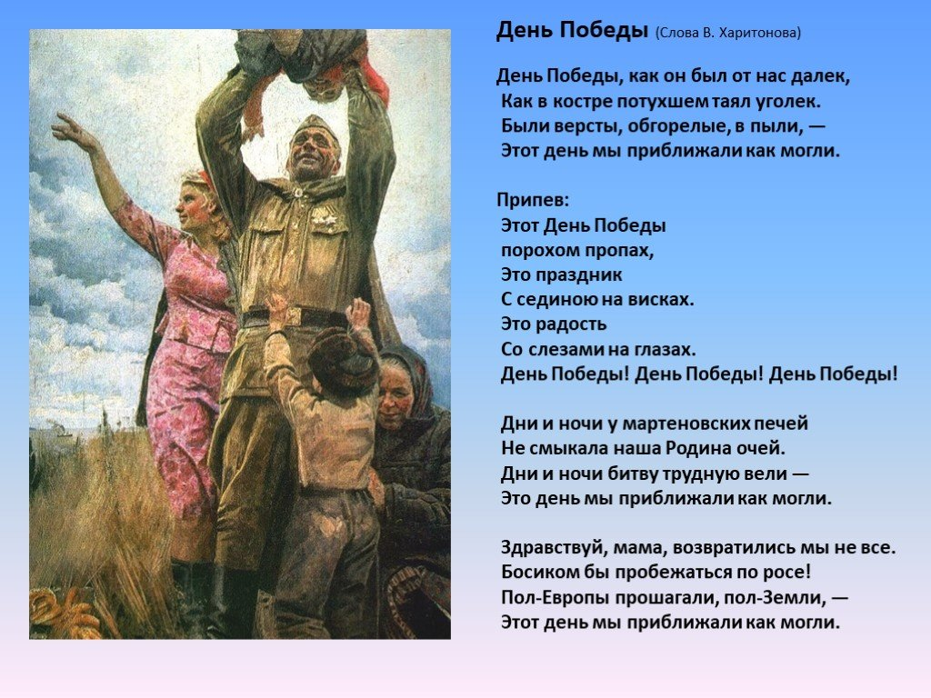
Дорогие мои ребята. Я призываю вас вчитаться в строки этих песен. И посмотреть на нашу с вами историю немного другими глазами. Глазами наших с вам дедов и прадедов, людей переживших и победивших, не сломленных, и не покоренных, с надеждой и любовью .
Не забывать, каким трудом ,кровью и потом, эти люди сковали нашу победу.
9 мая в 11.00. вся Россия выйдет на балконы, выглянет в окна, встанут у калитки , и в память о людях подаривших нам победу споют в один голос со слезами на глазах .
«День победы»
А вечером в 21.00 зажгут «Свечу памяти» и «Минуту скорби и молчания» по погибшим.
Сказав с гордостью и уважением.
«Мы помним! - Мы гордимся!»
